2014
Manuel Technique du Logiciel HERMES_MCB
Module Paie, Performances - Version 1.2
A. Junior GOUNGOULOU

Sommaire
- Présentation du logiciel Hermes_mcb _ _ _ _ _ _ _ _ _ _ _ _ _ _ _ _ _ _ _ _ _ _ _ _ _ _ _ _ _ _ _P.3
- Architecture globale _ _ _ _ _ _ _ _ _ _ _ _ _ _ _ _ _ _ _ _ _ _ _ _ _ _ _ _ _ _ _ _ _ _ _ _ _ _ _ _ _P.4
- Architecture détaillées de la base de données _ _ _ _ _ _ _ _ _ _ _ _ _ _ _ _ _ _ _ _ _ _ _ _ __P.5
- Table Employé _ _ _ _ _ _ _ _ _ _ _ _ _ _ _ _ _ _ _ _ _ _ _ _ _ _ _ _ _ _ _ _ _ _ _ _ _P.5
- Table Performance _ _ _ _ _ _ _ _ _ _ _ _ _ _ _ _ _ _ _ _ _ _ _ _ _ _ _ _ _ _ _ _ _ _P.6
- Tables de gestion des indicateurs _ _ _ _ _ _ _ _ _ _ _ _ _ _ _ _ _ _ _ _ _ _ _ _ _ _ P.7
- Les autres tables du module Paie _ _ _ _ _ _ _ _ _ _ _ _ _ _ _ _ _ _ _ _ _ _ _ _ _ _ P.8
- Présentation des méthodes implémentant les formules de calcul des éléments de salaire P.9
- Enregistrement du salaire d’un CSCD en contrat ou non _ _ _ _ _ _ _ _ _ _ _ _ _ _P.9
- Enregistrement du salaire d’un agent en agence _ _ _ _ _ _ _ _ _ _ _ _ _ _ _ _ _P.9
- Code entier de l’Enregistrement du salaire d’un agent en Emission _ _ _ _ _ _ _ _P.10
- Présentation de l’état fiche de paie _ _ _ _ _ _ _ _ _ _ _ _ _ _ _ _ _ _ _ _ _ _ _ _ _ _ _ _ _ _ _ _ _ _P.14
- Structure des états fiche de paie _ _ _ _ _ _ _ _ _ _ _ _ _ _ _ _ _ _ _ _ _ _ _ _ _ _ _ P.15
a)- L’entête _ _ _ _ _ _ _ _ _ _ _ _ _ _ _ _ _ _ _ _ P.15
b)- Le corps _ _ _ _ _ _ _ _ _ _ _ _ _ _ _ _ _ _ _ _P.15
c)- Le pied du rapport _ _ _ _ _ _ _ _ _ _ _ __ _ _P.16
- Model de génération d’un état fiche de paie _ _ _ _ _ _ _ _ _ _ _ _ _ _ _ _ _ _ _ _ _P.17
- Présentation de l’accès aux services web Hermes_net_V4 _ _ _ _ _ _ _ _ _ _ _ _ _ _ _ _ _ _P.18
- Informations temps réel sur les campagnes actives d’HERMES_NET_V4 et les sites _ _P.18
- Exemple de génération d’un service web HERMES_NET_V4 à partir d’une méthode d’HERMES_MCB _ _ _ _ _ _ _ _ _ _ _ _ _ _ _ _ _ _ _ _ _ _ _ _ _ _ _ _ _ _ _ _ _ _ _ _ _ _ _ _P.19

- Présentation du logiciel HERMES_MCB

I.1. Généralités
Le logiciel HERMES_MCB est un progiciel destiné à l’usage dans un centre d’appels.Il contient plusieurs modules accomplissant des fonctions distinctes mais toutes sont en rapport avec le logiciel Hermes_net_v4 dont ils partagent les mêmes données concernant l’identité des utilisateurs et les données de productions diverses des campagnes. En ce sens HERMES_MCB peut être dit « Logiciel intégré ».

I.2. Outils et environnement de développement
Le développement a été entrepris avec Visual Studio 2008 et le langage « C# du Framework .Net 3.5 ».La base de données utilisée pour la gestion des données applicatives est « SQLSERVER 2005 » ; cependant il peut tout aussi bien fonctionner avec une base de données tournant sous « SQLSERVER 2008 » ou supérieur.Le mode d’authentification à la base est « l’authentification mixte » avec le compte « SA » de SQL Server.A ce niveau aussi, le mode d’authentification peut tout aussi bien être changé au gré des intégrateurs.
L’application HERMES_MCB étant une application Web, elle a été implémentée avec la technologie ASPNET sous IIS.Le langage JavaScriptest utilisé dans certains modules mais souvent juste à des fins d’animation ou d’appels asynchrones.

- Architecture globale
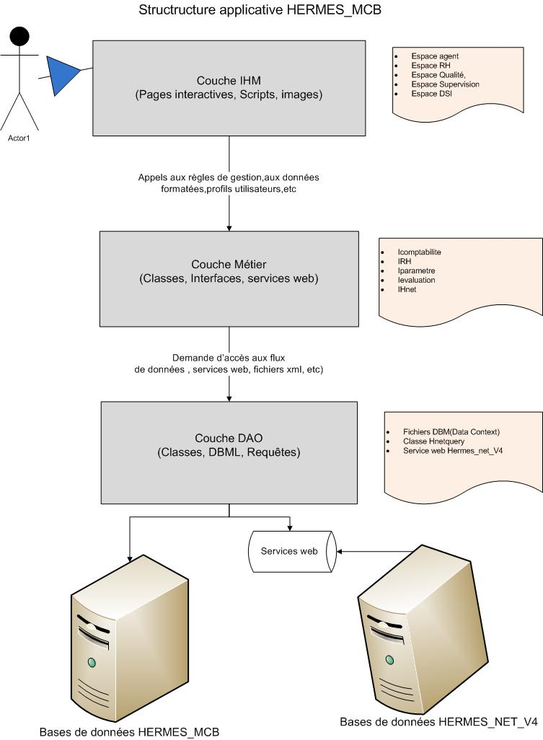
Figure 1: Structure globale

- Architecture détaillées de la base de données

- La table Employe
- Identifiant
- Nom de l’employé
- Prénom de l’employé
- Date de naissance
- Login HERMES_NET de l’agent
- Login sur HERMES_MCB
- Mot de passe
- Nationalité de l’employé
- Numéro de sécurité sociale
- Genre de l’employé
- Date d’entrée comme stagiaire
- Situation matrimoniale de l’employé
- L’identifiant de la fonction de l’employé
- L’identifiant du type de contrat de l’employé
- Le salaire de base de l’employé
- La prime de logement
- La prime d’astreinte
- L’identifiant de la campagne de travail de l’employé.
- Le type de paiement de l’employé
- La banque où se situe le compte de l’employé
- Le numéro de compte bancaire de l’employé
- Le lieu de congé de l’employé
- Le domicile de l’employé
- Les droits system octroyés (non utilisés)
- Le profil de l’employé (non utilisé)
- L’identifiant du supérieur direct.
- L’identifiant du département
- Le nombre d’enfant
- La photo de l’agent
- La taille en octet de la photo (non utilisée)
- L’email de l’employé (non utilisé)
- L’identifiant de la ville de l’employé (Cotonou par défaut)
- Détermine le type d’emploi pour les agents en agences
La table EMPLOYE contient les données personnelles des employés, elle est la table principale de l’application. Tout utilisateur pouvant entrer dans le système doit être enregistré dans cette table avec une fonction bien définit. De cette table dépend l’insertion de toutes les autres applications ou modules liés à HERMES_MCB ou au portail applicatif. C’est elle qui fait le lien entre HERMES_NET_V4 et HERMES_MCB. Elle doit être « sauvegardée » régulièrement pour pouvoir garder une trace des données administratives des employés en cas de crash de la machine. Lorsqu’un employé est supprimé dans l’application, seul le champ « EN_SERVICE » est modifié et mis à « Faux » indiquant que cet agent ne doit pas apparaitre dans les résultats. (à gérer au niveau du code).
2)- La table PERFORMANCE
Cette table est liée à plusieurs autres tables et ces champs proviennent toutes de ces tables ou des données clés résultants du calcul des salaires. Tout comme la table EMPLOYE, la table PERFORMANCE est très importante et doit être sauvegardé en vue d’une traçabilité durable des données salariales de façon régulière. Car bien qu’une partie de ces données proviennent des indicateurs mensuels enregistrés dans les autres tables ou sur le système HERMES_Net_V4, plusieurs données sont entré uniquement au moment du calcul des salaires et ne se trouvent que dans cette dernière.
3)- Les tables de gestion des INDICATEURS

La table principale est la table INDICATEURS dans laquelle sont enregistrés tous les indicateurs de performances des agents. A chaque indicateur est associé un taux ou pourcentage minimal au-delà duquel l’indicateur est considéré comme atteint et pour lequel le montant de l’indicateur est spécifié. Le champ INDICATEUR_QUALITE indique si l’indicateur est un indicateur qualité (devant être renseigné par la service qualité ou non) ; les deux autres champs qualité peuvent être utilisé pour indiquer le montant lié à une prime qualité.La table INDICATEUR_NOTE_PONDEREE est utilisée pour spécifier à une période donnée quels indicateurs font partie de la note pondérée. La table INDICATEURS_PAR_EMPLOYE sert à enregistrer les performances liées aux indicateurs déclarés. Quant à la table INDICATEURS_CAMPAGNE, elle sert à enregistrer les indicateurs par type de campagne (Emission, Reception, Hybride, etc).
4)- Les autres tables du module paie

La table « PAIE » est la table PIVOT pour la périodicité de la paie. Les champs principaux sont les suivant :
- «HEURE_PROGRAMME » :Il s’agit des heures ouvrées mensuelles ou périodique (L’intervalle de paie définit).
- « ARCHIVE » : Détermine si la période est archivée ou non. Ces valeurs possibles sont : « True », « False » ou « 1 et 0 » selon le programme qui enregistre les données.
- « En_EDITION » : Détermine si le Responsable Ressource humaine à verrouillé ou non la période pour effectuer des actions (Par ex :Paie).

IV- Présentation des méthodes implémentant les formules de calcul des éléments de salaire

Les méthodes entrant directement dans le calcul de la paie sont définit dans l’interface « ICOMPTABILITE » de l’espace de nom « IMETIER » Cet espace de nom regroupe toutes les interfaces de l’application qui définissent les méthodes implémentant les règles métiers.
Pour le calcul de la paie,il existent ainsi plusieurs méthodes selon le profil de l’utilisateur pour lequel s’effectue le calcul :

- Enregistrement du salaire d’un CSCD en contrat ou non
///<summary>
/// Enrégistre le salaire d'un agent CSCD du Call center
///</summary>
///<param name="ID_Paie">L'identifiant de la période de paie</param>
///<param name="ID_User">L'identifiant de l'utilisateur(Employe)</param>
///<param name="Heure_A_Payer">Le nombre d'heure à payer</param>
///<param name="Heure_Sup">Le nombre d'heure supplémentaire</param>
///<param name="Heure_ferie">Le nombre d'heure férié</param>
///<param name="Regularisation">Le montant à régulariser(ajouter ou retirer)</param>
///<param name="Retenue">Le montant à retenir</param>
///<param name="Avance_Salaire">L'avance(s) salaire pris</param>
///<param name="congePris">Les congés pris aucours du mois</param>
///<param name="Motif_Retenue_Salaire">Le motif de la retenue</param>
///<param name="NotePonderee">La note pondérée</param>
///<param name="Montant_Note_Ponderee">Le montant de la note pondérée</param>
///<param name="PrimePerformance">Le montant de la prime performance</param>
///<param name="PrimeQualite">Le montant de la prime qualité(PrimeQuantité)</param>
///<param name="PrimeSpecial">Le montant de la prime speciale si elle existe</param>
///<returns></returns>
boolrecord_Salaire(int ID_Paie, int ID_User, double Heure_A_Payer, int Heure_Sup, int Heure_ferie, decimal Regularisation,
decimal Retenue, decimal Avance_Salaire,CONGE congePris,string Motif_Retenue_Salaire,float NotePonderee,
decimal Montant_Note_Ponderee,decimal PrimePerformance,decimal PrimeQualite,decimal PrimeSpecial,double Taux_Objectif_agence);
Cette méthode est implémentée par la classe « clsComptabilite » dans l’espace de nom « METIER »
- Enregistrement du salaire d’un agent en agence
/// <summary>
/// Enrégistre le salaire d'un agent en agence
/// </summary>
/// <param name="ID_Paie">L'identifiant de la période de paie</param>
/// <param name="ID_User">L'identifiant de l'utilisateur concerné</param>
/// <param name="Heure_A_Payer">Le nombre d'heure de travail à PAyer</param>
/// <param name="Heure_Sup">Le nombre d'heur supplémentaire à Payer</param>
/// <param name="Heure_ferie">Le nombre d'heure férié</param>
/// <param name="Regularisation">Le montant à régulariser pour l'employé</param>
/// <param name="Retenue">Le montant de la retenue salaire</param>
/// <param name="Avance_Salaire">Le montant de l'avance salaire</param>
/// <param name="congePris">L'objet congé contenant les infos liées au congés pris par l'employé</param>
/// <param name="Motif_Retenue_Salaire">Chaine de caractère spécifiant le motif d'une retenue de salaire</param>
/// <param name="NotePonderee">Le taux d'atteinte de la note pondérée</param>
/// <param name="Montant_Note_Ponderee">Le montant de la note pondérée</param>
/// <param name="PrimePerformance">Le montant de la note pondéreé.C'est ce même montant qui est considéré comme Prime Performance</param>
/// <param name="PrimeQualite">Le montant de la prime qualité</param>
/// <param name="PrimeSpecial">Le montant de la prime speciale</param>
/// <param name="Taux_Objectif_agence">Le taux objectif agence atteint par l'employé</param>
/// <returns>Renvoit un booléen indiquant l’etat de l’opération</returns>
bool record_SalaireAgence(int ID_Paie, int ID_User, double Heure_A_Payer, int Heure_Sup, int Heure_ferie, decimal Regularisation,
decimal Retenue, decimal Avance_Salaire, CONGE congePris, string Motif_Retenue_Salaire, double Taux_Objectif_agence, double HeureAbsence);

- Code entier de l’Enregistrement du salaire d’un agent en Emission
/// <summary>
/// Enrégistre le salaire d'un agent en émission d'appels
/// </summary>
/// <param name="ID_Paie">L’identifiant de la paie</param>
/// <param name="ID_User">L’identifiant de l’employé concerné</param>
/// <param name="Heure_A_Payer">Le nombre d’heure de travail concerné</param>
/// <param name="Heure_Sup">Le nombre d’heure supplémentaire à p ayer</param>
/// <param name="Heure_ferie">Le nombre d’heure férié</param>
/// <param name="Regularisation">Le montant de la régularisation</param>
/// <param name="Retenue">Le montant de la retenue</param>
/// <param name="Avance_Salaire">Le montant de l’avance salaire</param>
/// <param name="congePris">L’objet congé contenant les infos sur les congés de l’employé</param>
/// <param name="Motif_Retenue_Salaire">Le motif de la retenue de salaire si existant</param>
/// <param name="HeureAbsence">Le nombre d’heure d’absence</param>
/// <returns></returns>
bool record_SalaireEmission(int ID_Paie, int ID_User, double Heure_A_Payer, int Heure_Sup, int Heure_ferie, decimal Regularisation,
decimal Retenue, decimal Avance_Salaire, CONGE congePris, string Motif_Retenue_Salaire, double HeureAbsence)
{
//Initialisation des données de base
mcb_usersDataContext context = new mcb_usersDataContext(cnx);
decimal cstHeureProgrammee = 173.33M;
Irh objRh = new clsRH();
decimal Cnss = 0; decimal Vps = 0; decimal CnssPatronal = 0;
decimal PrimeLgmt = 0; decimal PrimeAstreinte = 0; decimal PrimeTranspt = 0;
decimal Salaire_De_Base = 0; decimal impot = 0;
decimal AllocationConge = (congePris == null) ? 0M : ((decimal)congePris.TAUX_CONGE.GetValueOrDefault() * congePris.NBR_JOURS.GetValueOrDefault());
EMPLOYE Agt = context.EMPLOYE.First(E => E.ID_AUTO == ID_User);
PAIE P = context.PAIE.First(Pa => Pa.ID_AUTO == ID_Paie);//Initalisation de l'objet conteant toutes les infos neccessaire à la Paie en cours
double Heure_Programmee = P.HEURE_PROGRAMMEE.GetValueOrDefault();//Obtention de l'heure programmée dans le system pour la période en cours
if (Agt == null || P == null) return false;

decimal Partie_fixe = Salaire_De_Base;
IComptabilite cpt = new clsComptabilite();
//Calcul relatifs au congé/Solde anterieur/Allocation
decimal Allocation_Conge = 0M;
int solde_Ant_conge = 0;
if (congePris != null)
{
Allocation_Conge = congePris.NBR_JOURS.GetValueOrDefault() * (decimal)congePris.TAUX_CONGE.GetValueOrDefault();
solde_Ant_conge = congePris.SOLDE_ANTERIEUR.GetValueOrDefault();
}
else
{
solde_Ant_conge = cpt.getLastSoldeAnterieur(Agt.ID_AUTO);
}
//Initialisation des variables entrant en compte directement dans le calcul des salaires
decimal SalaireBrut = 0;
decimal Partie_variable = 0M;
decimal Prime12VENTES = 0M;
decimal Prime13Ventes = 0M;
decimal Tx_HorraireBrut = 0M;
decimal Remuneration_Ferie = 0M;
decimal Montant_Heure_Sup = 0M;
//Calcul de la partie fixe
if (Heure_A_Payer >= 95)
{
Partie_fixe += Salaire_De_Base;
}
else
{
Partie_fixe += (Salaire_De_Base / (decimal)cstHeureProgrammee) * (decimal)Heure_A_Payer;
}
//Calcul de la partie variable en fonction des
//du taux des indicateurs dynamiques spéfifiés pour la période en cours
double tx_Presence = InternalgetNoteParIndicateur(Agt.ID_AUTO, ID_Paie, cpt.getIDINDICATEUR("TAUX_PRESENCE"));
double ttl_RIB13 = InternalgetNoteParIndicateur(Agt.ID_AUTO, ID_Paie, cpt.getIDINDICATEUR("RIB13"));
double ttl_RIB16 = InternalgetNoteParIndicateur(Agt.ID_AUTO, ID_Paie, cpt.getIDINDICATEUR("RIB16"));
double ttl_RIB27 = InternalgetNoteParIndicateur(Agt.ID_AUTO, ID_Paie, cpt.getIDINDICATEUR("RIB27"));
double forfaitIllimite = ttl_RIB13 + ttl_RIB27;
double forfaitAbonnement = ttl_RIB16;
double totalRIB = forfaitAbonnement + forfaitIllimite;
if (totalRIB == 12)
{
Prime12VENTES = 30000M;
Partie_variable += Prime12VENTES;
}
else
{//Moins de 12 RIB
if (Agt.ID_CONTRAT.GetValueOrDefault() != 1)//Agent non stagiaire?
{
Prime12VENTES += (decimal)forfaitIllimite * 2500;
Prime12VENTES += (decimal)forfaitAbonnement * 2000;
}
else
{
Prime12VENTES += (decimal)forfaitIllimite * 1650;
Prime12VENTES += (decimal)forfaitAbonnement * 1500;
}
Partie_variable += Prime12VENTES;
}
int ID_Indicateur_MoyenneQuizzQualite = cpt.getIDINDICATEUR("MOYENNE_QUIZZ_ECT_QUALITE");
double MoyennQuizz_EctQlt = InternalgetNoteParIndicateur(Agt.ID_AUTO, ID_Paie, ID_Indicateur_MoyenneQuizzQualite);
INDICATEUR objMoyenneQuizz_EctQlt = cpt.getINDICATEUR(ID_Indicateur_MoyenneQuizzQualite);
if (MoyennQuizz_EctQlt >= objMoyenneQuizz_EctQlt.POURCENTAGE_MINIMAL.GetValueOrDefault())//Moyenne quizz et note qualité>90?
{
Partie_variable += objMoyenneQuizz_EctQlt.MONTANT.GetValueOrDefault();
}
//Partie Variable
if (totalRIB > 12)
{
if (Agt.ID_CONTRAT.GetValueOrDefault() == 1)//Agent stagiaire?
{
Prime13Ventes += (decimal)(totalRIB - 12) * 3000;
}
else
{
Prime13Ventes += (decimal)(totalRIB - 12) * 5000;
}
Partie_variable += Prime13Ventes;
}
int ID_IndicateurVentesBrutes = cpt.getIDINDICATEUR("VENTE_BRUTE");
double VENTE_BRUTE = InternalgetNoteParIndicateur(Agt.ID_AUTO, ID_Paie, ID_IndicateurVentesBrutes);
INDICATEUR objVenteBrute = cpt.getINDICATEUR(ID_IndicateurVentesBrutes);
Partie_variable += (decimal)VENTE_BRUTE * objVenteBrute.MONTANT.GetValueOrDefault();
decimal Cumul_salaire_Prime = Salaire_De_Base + PrimeTranspt + PrimeLgmt + PrimeAstreinte;
Tx_HorraireBrut = Cumul_salaire_Prime / cstHeureProgrammee;
Remuneration_Ferie = (Tx_HorraireBrut * Heure_ferie) * 0.5M;
Montant_Heure_Sup = Tx_HorraireBrut * Heure_Sup * 0.5M;
Partie_variable += Remuneration_Ferie + Montant_Heure_Sup+AllocationConge;
SalaireBrut = decimal.Round((Partie_fixe + Partie_variable + Regularisation), MidpointRounding.ToEven);
//Calcul du salaire pour un agent en formation
if (Agt.CONTRAT.LIBELLE.Equals("FORMATION"))
{
SalaireBrut = (decimal)totalRIB * 5000;
Montant_Heure_Sup = 0M;
Remuneration_Ferie = 0M;
Tx_HorraireBrut = 0;
Prime13Ventes = 0M;
Prime12VENTES = 0M;
Partie_variable = SalaireBrut;
Partie_fixe = 0M;
}
//Calcul du CNSS en fonction du type de contrat de l'employé
if (Agt.CONTRAT.LIBELLE.Equals("CDD") || Agt.CONTRAT.LIBELLE.Equals("CDI"))
{
Vps = decimal.Round((SalaireBrut / 1000 * 0.4M) * 1000, MidpointRounding.AwayFromZero);
CnssPatronal = (SalaireBrut * 17.4M) / 100;
Cnss = decimal.Round((SalaireBrut / 1000) * 1000 * 3.6M / 100, MidpointRounding.ToEven);
}
//calcul des impôts sur le salaire
impot = getImpot(SalaireBrut, Agt.NOMBRE_ENFANT.GetValueOrDefault());
decimal Salaire_Net = SalaireBrut - (impot + Cnss+Avance_Salaire+Retenue);
try
{//Enregistrement des données dans la base de données
context.AddPaie_Mensuelle(ID_User, ID_Paie, Heure_A_Payer, Heure_Sup, Montant_Heure_Sup,
Heure_ferie, Remuneration_Ferie, Regularisation, Retenue, Motif_Retenue_Salaire,
Avance_Salaire, 0, 0, 0, 0,0, Cnss, impot, SalaireBrut, Salaire_Net,
CnssPatronal, Vps, solde_Ant_conge,0,0,0,0,false,0,0,0,0,0,0,Prime13Ventes,Prime12VENTES,HeureAbsence,0,Partie_fixe,Partie_variable);
return true;
}
catch (Exception)
{
return false;
}
}
V- Présentation de l’état « Fiche de paie »
Le dossier « reporting » de l’espace de nom « IHM » contient les différents etats produits par l’application. Ainsi l’état fiche de paie qui présente les éléments de paie d’un employé s’y trouve également et est implémenté en deux exemplaires :
- Le fichier fiche_paie.rpt :c’et le fichier Crystal report auquel le système fait appel lorsqu’il s’agit d’éditer les fiches de paie en bloc pour un groupe d’employé.
L’état obtient ses données depuis la table « PERFORMANCE » par le biais de la procédure stockée « getAllDataficheDePaie».
- Le fichier fiche_paie_par_emp.rpt : c’est le fichier Crystal report auquel le système fait appel lorsqu’il s’agit d’éditer une fiche de paie pour un agent en particulier. Tout comme le précédent fichier il obtient ses données via une procédure stockée qui prend la majeure partie des données dans la table PERFORMANCE de la base de données. La procédure stockée s’appelle « getDataficheDePaie».

1)- Structure des états fiche de paie
- L’Entête
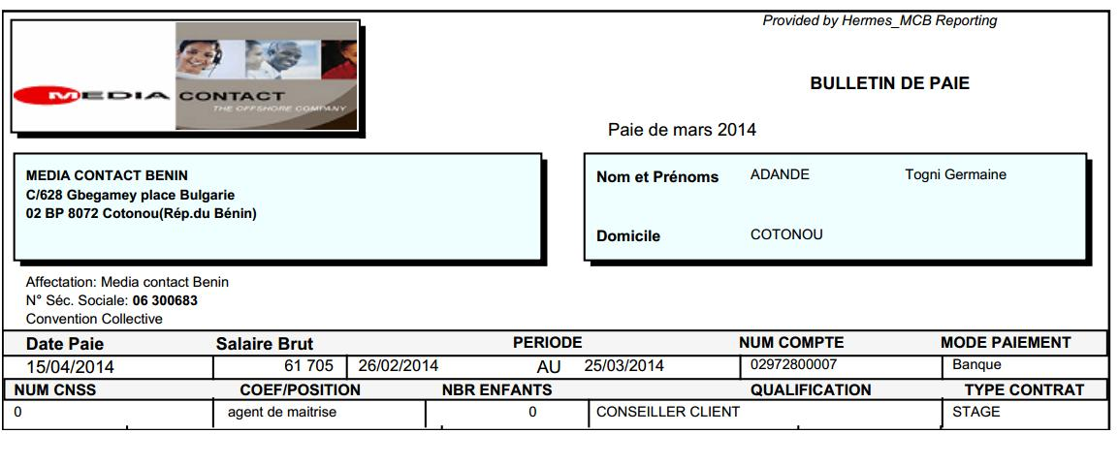
L’entête de l’état est composé d’une image (logo) de Media contact ainsi que du titre de l’état. En dessous sont fixés de façon statique les données d’adresse de l’entreprise et celles de l’agent concerné accompagné de son nom et prénom. Ensuite viennent les colonnes d’entêtes du tableau qui contient les données de la fiche de paie. En dessous de chaque colonne d’entête vient la donnée correspondante telle que fournit par la procédure stockée.
b)- Le corps
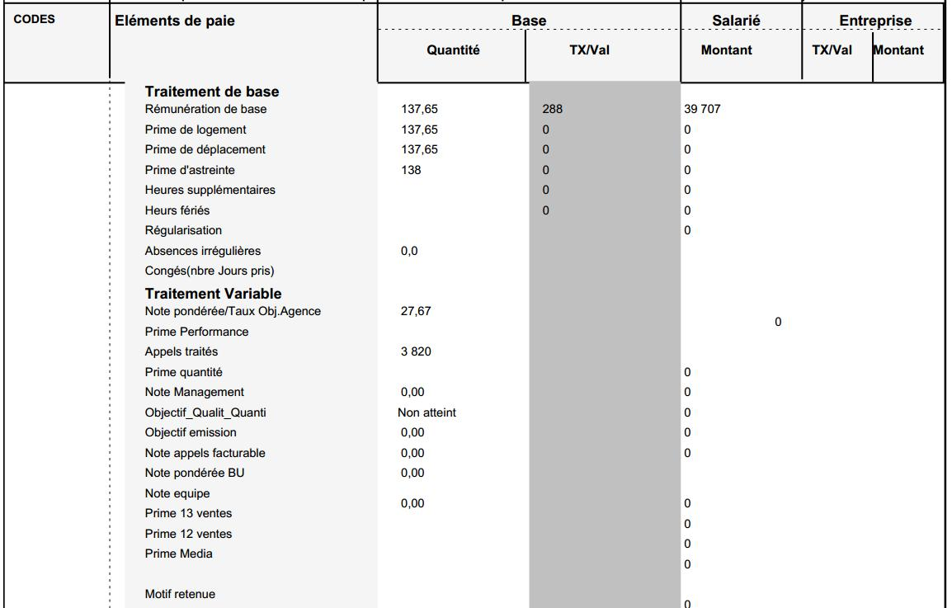
Le corps de l’état est divisé en 6 colonnes qui sont :
- CODES : Non utilisée dans cette version courante, elle est réservée pour la codification des items de la partie corps.
- Eléments de paie : cette colonne est subdivisée en deux parties. La première partie « Traitement de base » concerne les items entrant en compte dans le calcul du salaire fixe.La seconde partie « Traitement variable » contient les items intervenant dans le calcul de la partie variable des salaires.

c)- Le pied du rapport
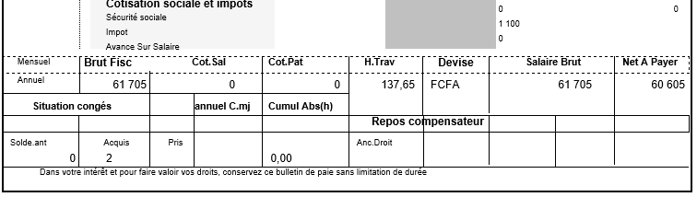

Cette partie contient des informations déjà contenues dans le rapport puis présente des cumuls à certains endroits. Ainsi, la colonne des :
- Bruts fisc : équivaut au salaire Brut de l’employé.
- Cot.Sal : équivaut à l’impôt sur le revenu du salarié
- Cot.Pat : équivaut à la Cotisation Patronale(VPS) de l’entreprise
- H.Trav : Le nombre d’heure à payer à l’employé
- Devise : La devise employée, ici c’est le CFA (champs figé).
- Salaire brut : Présente encore le salaire brut
- Net A Payer : Contient le net à payer à l’employé
- Situation congé : Elle présente le cumul des congés de l’employé selon que ce dernier ait pris des congés dans le mois en cours ou non.

Model de génération d’un état Fiche de Paie
Les états générés via HERMES_MCB se trouvent dans le repertoire « reporting » et sont accessible via différents formulaires.Ceux qui concernent les fiches de paie sont générés via le formulaire « fichepaieShower.aspx ».
Lors du chargement de la page, les paramètres de l’etat sont recupérés via l’URL( pour l’etat Fiche de paie par employé) comme suit :
protected void Page_Load(object sender, EventArgs e)
{
string id_Paie = Request.QueryString["ID_Pde"];
string id_agent = Request.QueryString["id_agent"];
showEtat(id_Paie,id_agent);

}
Ensuite un appel est fait à la méthode showEtat en lui passant les paramètres récupérés. La méthode showEtat génère ensuite l’état comme suit :
/// <summary>
/// Génère l'état fiche de paie
/// </summary>
/// <param name="ID_Paie">L'identifiant de la période de paie</param>
/// <param name="id_agent">L'identifiant de l'agent</param>
void showEtat(string ID_Paie, string id_agent)
{
//Intialisation de la connexion
SqlConnection con = new SqlConnection();
DataSet ds = new DataSet();
string path = "";
SqlDataAdapter da = null;
SqlCommand cmd;
string cnx = System.Configuration.ConfigurationManager.ConnectionStrings["mcb_usersConnectionString"].ConnectionString;
con.ConnectionString = cnx;
//Récupération des paramètres de connexions au serveur
string login = Properties.Settings.Default.Logon_Infos.Split(';')[0];
string pwd = Properties.Settings.Default.Logon_Infos.Split(';')[1];
objrpt = new ReportDocument();
//chargement du fichier de l'état Crystal Report
path = Server.MapPath("fiche_paie_par_emp.rpt");
objrpt.Load(path);
cmd = new SqlCommand();
cmd.CommandText = "getDataficheDePaie";
cmd.Parameters.Add(new SqlParameter("@IDPaie",ID_Paie));
cmd.Parameters.Add(new SqlParameter("@IDEmploye", id_agent));
cmd.CommandType = CommandType.StoredProcedure;
cmd.Connection = con;
da = new SqlDataAdapter(cmd);
da.Fill(ds);
objrpt.SetDataSource(ds);
objrpt.SetDatabaseLogon(login, pwd);
CrystalReportViewer1.ReportSource = objrpt;
objrpt.SetParameterValue("@IDEmploye", id_agent);
objrpt.SetParameterValue("@IDPaie", ID_Paie);

}

Présentation de l’accès aux services web Hermes_net_V4
Plusieurs services web de l’application HERMES_NET_V4 sont accessibles et utilisés dans HERMES_MCB.
L’espace de nom « IMETIER » contient la définition des méthodes des classes qui fournissent l’accès aux services web.
Informations temps réel sur les campagnes actives d’HERMES_NET_V4 et les sites
/// <summary>
/// Fournit la liste des campagnes existante et actives sur le serveur hermes_net spécifié
/// </summary>
/// <param name="IPAdresse">L'adresse IP du serveur web hébergeant Hermes_net_v4</param>
/// <param name="IDType">Le type de campagne concerné</param>
/// <param name="Site_DE_Production">Le site de production concerné</param>(Il peut s’agir MCB ou un autre site distant si existant).Les sites ainsi que leurs ID et OID se trouvent dans la table Customers d’HERMES_NET_V4
/// <returns>Un tableau de string contenant respectivement l'OID,le QueueID et la description de la campagne.</returns>
List<string[]> getHnetCampagneInfos(string IPAdresse, int IDType, string Site_DE_Production);

/// <summary>
/// Fournit L'OID permettant d'dentifier le site de production.
/// </summary>
/// <returns></returns>
List<string[]> getOidSite(string Site_DE_PRODUCTION, string PXD, string Login);
/// <summary>
/// Fournit la liste des sites de production
/// </summary>
/// <param name="IPAdresse"></param>
/// <returns></returns>
List<string[]> getListCustomer(string IPAdresse);

Identifiant unique et générale (Tout site confondus) d’un agent
/// <summary>
/// Fournit l'OID de l'agent dont le log hermes est spécifié
/// </summary>
/// <param name="LoginHermes">Le log hermes de l'agent</param>
/// <returns></returns>
string getOidAgent(int LoginHermes, string Site_DE_PRODUCTION);

/// <summary>
/// Permet de savoir si l'agent existe ou pas sur hermes_net
/// </summary>
/// <param name="Login">Le log hermes_net_v4 de l'agent.</param>
/// <param name="Password">Son mot de passe</param>
/// <returns></returns>
bool IsAgent(int Login, string Password);

/// <summary>
/// Fournit la liste des agents avec leur login,NOM,Prenoms tels que disponibles sur le serveur HERMES_NET_V4.
/// </summary>
/// <param name="IDagent">Identifiant automatique de l'agent depuis Hermes_MCB
/// </param>
/// <returns></returns>
List<string> getListAgentByLog(int IDagent);

/// <summary>
/// Obtient le mot de passe Hermes_net_v4 d'un agent à partir de son login
/// </summary>
/// <param name="LogHermes"></param>
/// <returns></returns>
string agentPWD(int LogHermes,int ID_Agent);

Exemple d’accès à un service web HERMES_NET_V4 à partir d’une méthode d’HERMES_MCB

List<string> reporting_mcb.IMETIER.IHnet.getListAgentByLog(int IDAgent)
{
Irh rh = new clsRH();
EMPLOYE e = rh.getPersonnel(IDAgent);//Obtention d'un objet Employe à partir de l'identifiant
List<string> returnList = new List<string>();
if (e.CAMPAGNE==null|| e.CAMPAGNE.ID_TYPE == 4)//agent en agence:Campagne Interim
return returnList;
if (e is EMPLOYE)
{
HNetSupervisionInfos.ReadInfos R = new ReadInfos();//Appels du service web de lecture des informations temps réels de supervision
StringBuilder url = new StringBuilder();//Objet servant à la concatenantion des différentes parties de l'url du service web en fonction de la campagne de l'agent
url.Append("http://" + e.CAMPAGNE.SERVER_HERMES);
url.Append("/Supervision/Web_Service/ReadInfos.asmx");
R.Url = url.ToString();
InfoAgent[] tab = R.ListAgents(e.CAMPAGNE.BU.Site_PRODUCTION, false, true, true);//Obtention de la liste des agents
foreach (var item in tab)
{
if (item.LastName.Equals(e.NOM)|| item.LastName.StartsWith(e.NOM.Substring(0,3))||item.FirstName.Equals(e.PRENOM))
{
string agent = string.Format("{0} {1} {2}", item.LastName, item.FirstName, item.AgentId);
returnList.Add(agent);
}
}
}
return returnList
}

NB : Les services web HERMES_NET_V4 disponibles et utilisés dans HERMES_MCB sont de plusieurs catégories qui se distinguent dans le type de données auxquelles elles donnent accès. Elles sont situées dans le répertoire « Web References » à la racine du projet :
- HnetConfigInfos : Ce service web donne accès à plusieurs fonctions qui retournent des informations de configuration sur la plateforme HERMES_NET_V4
- HNetSetConfig : Utilisé dans le cadre des modifications systèmes de la plateforme HERMES_NET_V4 (Voir documentation HERMES_NET ou l’espace supervision pour des exemples d’utilisation)
- HNetSupervisionInfos : Ce service Web est à la base des informations temps réel obtenu depuis HERMES_NET_V4 de VOCALCOM. Très sollicité dans la première version d’HERMES_MCB dans l’espace supervision, il a été moins utilisé dans cette version pour réduire les accès au serveur par les multiples appels asynchrones par page de supervision.

